**COMPRENSION NATURAL** 30 ° semana (Del 26 al 30 de octubre del 2020)

**Educadora:** María Eugenia Andrade Holuigue

**Nivel:** Prekinder

**Nombre del Alumno: …………………………………………………………..…Fecha:** jueves 29de octubre del 2020

**Ámbito:** INTERACCIÓN Y COMPRENSIÓN DEL ENTORNO

**Núcleo:** COMPRENSION DEL ENTORNO NATURAL

**Habilidad:** CONOCER Y COMPRENDER

**I.- Objetivo de Aprendizaje**.:

7 .-Describir semejanzas y diferencias respecto a características, necesidades básicas y cambios

que ocurren en el proceso de crecimiento, en personas, animales y plantas.

**II.- Contenido:** Crecer una semilla.

**III.- Objetivo de la clase:** Conocer que necesita una semilla para crecer.

**IV.- Indicaciones generales**

* Se estable un lugar cómodo y adecuado para realizar la actividad, con todos los materiales.
* Ir a los conocimientos previos, formular preguntas ¿Qué necesita las plantas para crecer? ¿En qué estación crecen las plantas? Guiar sus respuestas.
* Invitar a los niños a observar un video, sobre la germinación (link y video por WhatsApp).
* El adulto podrá acompañar, ayudar al alumno en sus comentarios y para resolver sus dudas.
* Leer el texto informativo en relación al tema.
* Observar lamina del libro NT1, pagina 91 y descubrir cosas que podrían ser conocidas por el niño. (agua, tierra y sol) Responde preguntas. ¿Que requieren las plantas para crecer? ¿Que pasara si faltara alguno de esos elementos?
* Se le pide que complete las actividades, realizando el proceso de experimentación y observación.
* El adulto podrá ayudar al alumno, apoyando su trabajo al completar la lámina. “el trabajo es despacio”
* Felicitar al alumno por lo realizado. Ejemplo” que bien lo hiciste”” trabajas muy lindo”
* Cada página deberá llevar su nombre y en la fecha de su realización.

**V.- Actividad a desarrollar: Observar video ,**leer texto , observar su libro NT1 pagina 91 los materiales, comentar, describir lamina, realizar experimento (2) y completar su guía. Responder preguntas.

¿Qué necesitan las plantas para vivir y crecer? LINK : https://www.youtube.com/watch?v=UPnadI_UE_A

|  |
| --- |
| ¿Qué necesita una semilla para crecer?   * **Para** lograr la germinación, la **semilla necesita** primordialmente agua y, dependiendo **de** la variedad **de** planta que se trate, puede requerir mayor atención en cuanto a temperatura y condiciones **de** luz más específicas. Cada año, este ciclo **de** reproducción se repite **de** manera invariable. * Independientes y autosuficientes, las **plantas** requieren compuestos inorgánicos como el fósforo, calcio, nitrógeno, magnesio y otras sales minerales. Estos nutrientes se obtienen del agua y la tierra. Una **planta necesita para** vivir 4 cosas fundamentales: agua, tierra o sustrato, aire y sol. * Las **plantas** no **crecen** de manera continua a lo largo de todo el día, sino que concentran el crecimiento preferentemente al final de la noche y el principio del día, para después dedicar el resto del tiempo a realizar fotosíntesis y redistribuir los recursos energéticos generados. ... * En las cuatro estaciones se produce este fenómeno de crecimiento de diferentes semillas. |
| LIBRO NT1 pagina 91  1.- Hoja de registro del proceso de crecimiento después de 10 días de observación ,dibujar  CON   SIN |

**VI.-** **Retroalimentación**

La retroalimentación se realizará cada vez que se envíe la actividad vía wasap o correo electrónico

La actividad de hoy, está basada en conocer como crece una semilla cuando falta un elemento.

**¡Felicitaciones, por el trabajo realizado!**

**VII.- Envío:**

Fecha de entrega por el docente: **martes 27 de Octubre del 2020**

Fecha de recepción presencial: **martes 10 de noviembre de 2020 (cuando se retire material nuevo)**

Una vez finalizada la actividad enviar fotos o videos durante la actividad al WhatsApp. o al correo

[maría.andrade@colegio-reneschneider.cl](mailto:maría.andrade@colegio-reneschneider.cl)..

Retornar las actividades al colegio para revisión, cuando concurra a buscar el siguiente material para trabajar en el hogar.

**Actividad:**

1.-Realizar experimento :

1. Reunir los materiales : 2 vasos , tierra, agua y semillas .
2. Se realizaran dos (vasos o frasco) procesos de germinación con tierra, semilla y agua.
3. Colocar la tierra dentro del vaso n° 1 ,enterrar la semillas ,humedecer la tierra y dejar esto cerca de la luz del sol.
4. Colocar la tierra dentro del vaso n° 2 ,enterrar la semillas ,humedecer la tierra y dejar esto sin la luz del sol
5. Observar y completar guía.

|  |  |
| --- | --- |
| Experimento :1    DIA 7 | Experimento :2    DIA 7 |

**Ticket de salida**

1.-¿Cual es el proceso de germinación de una planta? Escribe el n° , del 1 al 4 desde que es semilla hasta ser árbol.

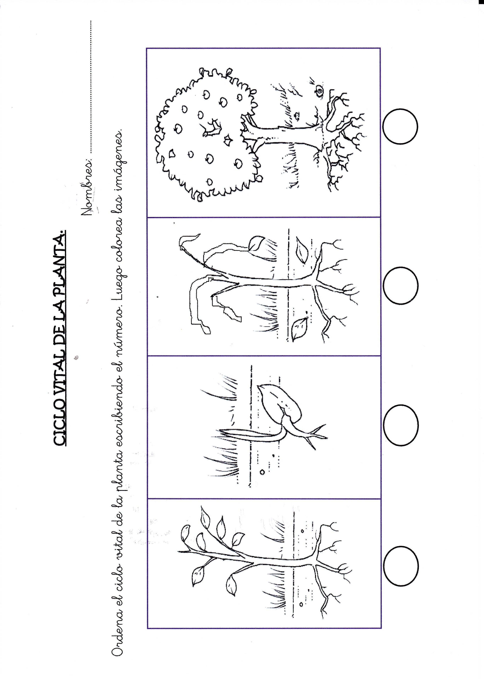

2.-¿Cuál de las semillas crece mas rápido?

a.- vaso 1 b.- vaso 2

**COMPRENSION NATURAL** 31° semana (Del 2 al 6 de noviembre del 2020)

**Educadora:** María Eugenia Andrade Holuigue

**Nivel:** Prekinder

**Nombre del Alumno: …………………………………………………………..…Fecha:** jueves 5 de noviembre del 2020

**Ámbito:** INTERACCIÓN Y COMPRENSIÓN DEL ENTORNO

**Núcleo:** COMPRENSION DEL ENTORNO NATURAL

**Habilidad:** CONOCER Y COMUNICAR

**I.- Objetivo de Aprendizaje**.:

2.-Formular conjeturas y predicciones acerca de las causas o consecuencias de fenómenos naturales que observa, a partir de sus conocimientos y experiencias previas.

**II.- Contenido: flota o se hunde.**

**III.- Objetivo de la clase:** conocer que hay cosas que al esta en contacto del agua flotan o se hunden.

**IV.- Indicaciones generales**

* Se estable un lugar cómodo y adecuado para realizar la actividad, con todos los materiales.
* Ir a los conocimientos previos, formular preguntas ¿Cuándo vas a la piscina al estar en el agua, tu flota? ¿Todas las cosas flotan en el agua? ¿te gustaría averiguar qué pasa con las cosas en el agua? Guiar sus respuestas.
* Invitar a los niños a observar, experimentar y comentar que pasa con cada objeto.
* La familia podrá acompañar y ayudar al alumno en su observación, experimentación y comentarios para resolver sus dudas.
* Observar lamina e ir desarrollando el experimento con cada objeto, marcar y responde preguntas.
* El adulto podrá ayudar al alumno, apoyando su trabajo al completar la lámina. “el trabajo es despacio”
* Felicitar al alumno por lo realizado. Ejemplo” que bien lo hiciste”” trabajas muy lindo”
* Cada página deberá llevar su nombre y en la fecha de su realización.

**V.- Actividad a desarrollar:** leer indicaciones, recolectar los materiales, observar, experimentar y comentar (METODO CIENTIFICO.), describir lamina y completar su guía. Responder preguntas.

**VI.-** **Retroalimentación**

La retroalimentación se realizará cada vez que se envíe la actividad vía wasap o correo electrónico

La actividad de hoy, está basada en conocer como crece una semilla cuando falta un elemento.

**¡Felicitaciones, por el trabajo realizado!**

**VII.- Envío:**

Fecha de entrega por el docente: **martes 27 de Octubre del 2020**

Fecha de recepción presencial: **martes 10 de noviembre de 2020 (cuando se retire material nuevo)**

Una vez finalizada la actividad enviar fotos o videos durante la actividad al WhatsApp. o al correo

[maría.andrade@colegio-reneschneider.cl](mailto:maría.andrade@colegio-reneschneider.cl)..

Retornar las actividades al colegio para revisión, cuando concurra a buscar el siguiente material para trabajar en el hogar.

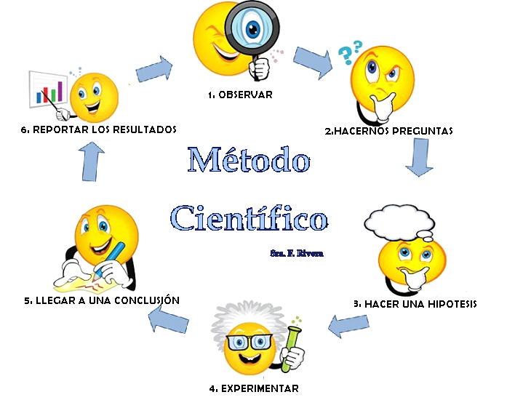

**ACTIVIDAD:** Experimentar con cada objeto y luego dibujarlo **según corresponda si FLOTA o se HUNDE en la hoja de registro.**

|  |
| --- |
| **¿FLOTA O SE HUNDE?**  Materiales: 1 frascos o vasos con agua, clavo, lápiz, bolita, papel, hoja, dulce, moneda, corcho.  Experimento:  1.-Recolectar los materiales que se solicitan.  2.-Observar cada objeto y formular una HIPOTESIS la que después de realizado se va a COMPROBAR.  3.-Seguir los pasos del método científico OBSERVAR-HACER PREGUNTAS-CREAR HIPOTESIS-EXPERIMENTAR-CONCLUSION-REPORTAR RESULTADOS. Con cada objeto que voy a experimentar.  4.-Completar su actividad ,dibujando objetos.  5.-Responder a preguntas. |

**METODO CIENTIFICO Objeto: UNA PIEDRA pequeña**

|  |  |  |  |  |  |
| --- | --- | --- | --- | --- | --- |
| **Observar** | **Preguntas** | **Hipótesis** | **Experimento** | **Conclusión** | **Resultados** |
| **Observo la piedra ,su forma,**  **tamaño, color** | **¿La piedra flota o se hunde?** | **La piedra flota porque es pequeña.** | **Se coloca la piedra dentro del frasco con agua, se observa** | **La piedra se hunde, mi HIPOTESIS no fue correcta.**  **No importa el tamaño.** | **Dibujo una piedra debajo del frasco donde el huevo se hundió** |

**Hoja de Registro. ¿FLOTA O SE HUNDE?**

|  |  |
| --- | --- |
| **FLOTA** | **SE HUNDE** |

|  |  |  |  |
| --- | --- | --- | --- |
| **LAPIZ PARA COLOREAR** | **CLAVO** | **DULCE** | **CORCHO** |
| MONEDA | HOJA | BOLITAS | UN TROZO DE PAPEL |

**Ticket de salida:**

|  |  |
| --- | --- |
| **1. ¿Qué objeto se HUNDIÓ en el agua?** Marca con un X la respuesta correcta. | **2. ¿Qué objeto FLOTO en el agua?** Marca con un X la respuesta correcta. |
| **a.- Corcho b.-Bolita c.- Hoja** | **a.- Clavo b.- Moneda c.- Corcho** |

